Mendoza, viernes 19 de abril.

**Recepción de la comitiva de la Scuola Enologica Cerletti en Mendoza**

En abril, la Cámara de Comercio Italiana de Mendoza tuvo el honor de recibir por segundo año consecutivo a la comitiva de estudiantes y profesores del prestigioso Instituto Enológico Cerletti, ubicado en Conegliano, Treviso, en la región del Véneto, Italia. Este intercambio cultural, liderado por los profesores Sabino Gallicchio y Giorgio Milani, forma parte de una gira por Latinoamérica que busca fortalecer los lazos académicos y culturales entre Italia y nuestra región.

Durante la jornada, los estudiantes del Cerletti compartieron su experiencia hasta el momento en su recorrido por América Latina y se entabló un enriquecedor intercambio de información entre ambas instituciones. Además, se exploraron nuevas oportunidades de colaboración conjunta en el ámbito educativo y vitivinícola, destacando el valor del conocimiento y las prácticas enológicas en ambas culturas.

Tras la reunión, la delegación visitó el Consulado de Italia en Mendoza, donde fueron recibidos cálidamente por el cónsul Giuseppe D'Agosto. Este encuentro reafirmó el compromiso de continuar estrechando los vínculos entre ambas naciones a través de la educación y el sector vitivinícola.

Al finalizar la jornada, los alumnos y profesores del Instituto Cerletti disfrutaron de una cena en la pizzería italiana Bigalia, junto a miembros de la Cámara, celebrando así un cierre perfecto de este importante día.

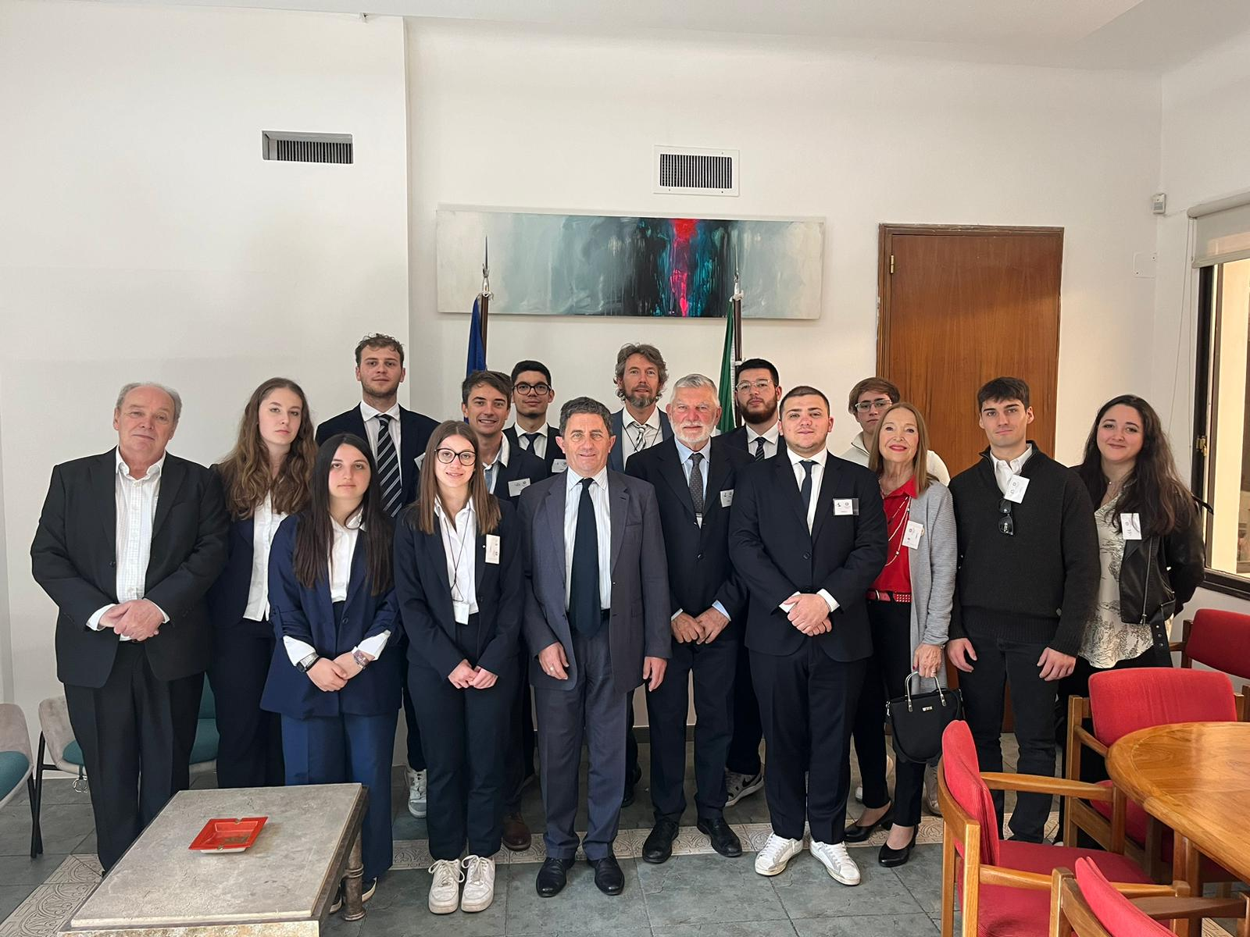

La comitiva del Instituto Cerletti, junto con la CCI, en la oficina del Cónsul de Italia, Giuseppe D’Agosto

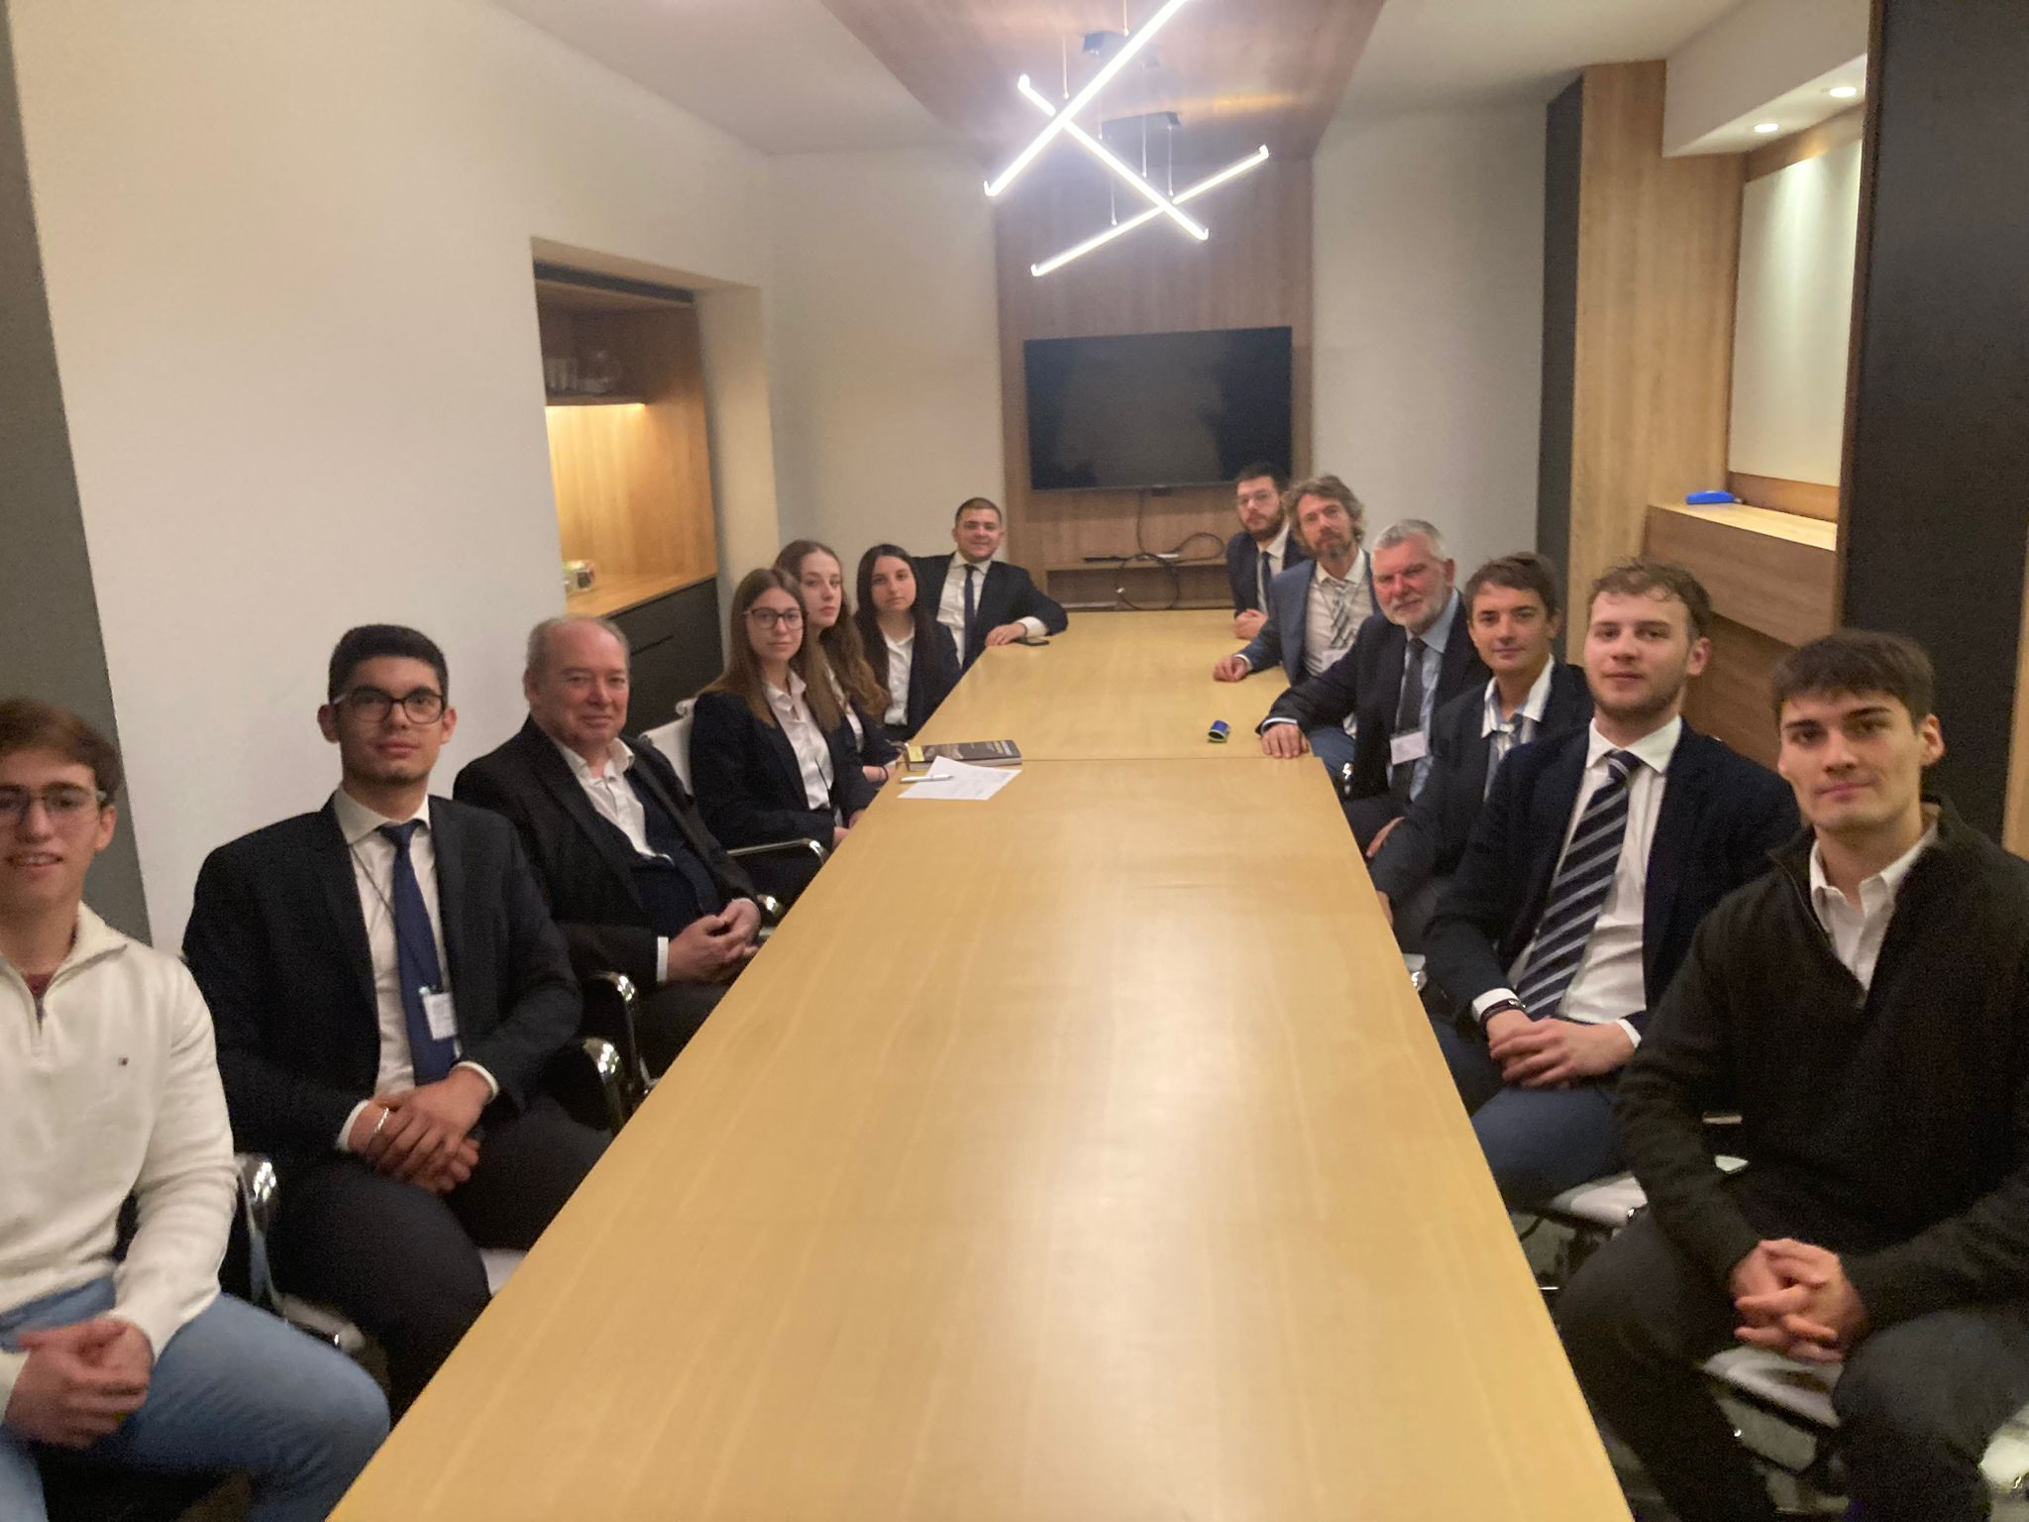

La CCI y la comitiva del Instituto Cerletti, reunidos en las inmediaciones de Red Couch.